Comprensión del medio Social y Cultural
NB1: se abordan aspectos del funcionamiento y organización de la sociedad; el fortalecimiento de la identidad personal y nacional; las relaciones entre los seres humanos; el reconocimiento y respeto por la diversidad social y cultural, lo que implica aceptar que la experiencia humana es vasta y de una riqueza
infinita y, por último, la comprensión del sentido del tiempo y de la ubicación espacial.
Objetivos Fundamentales Verticales
NB1
- Describir, comparar y clasificar seres vivos, objetos, elementos y fenómenos del entorno natural y social cotidiano.
- Identificar, describir y apreciar las funciones propias del grupo familiar, de la
comunidad escolar y de los principales servicios e instituciones de la
comunidad local.
- Utilizar criterios para orientarse en el tiempo y en el espacio, y reconocer el
papel que desempeñan convenciones establecidas con este fin.

- Identificar y valorar símbolos patrios; reconocer personajes y significados de las efemérides más relevantes de la historia nacional.

CURSO Y SEMESTRE | APRENDIZAJE  ESPERADO | INDICADORES | Nº pregunta
1º BÁSICO  Primer sem. | Reconocen y respetan sus características personales y las de sus compañeros.  Identifican y caracterizan sus grupos de pertenencia a nivel familiar, escolar, local y nacional. | Muestran una actitud de respeto frente a sus compañeros y personas que  presentan características diferentes a las propias.  Señalan y valoran la canción nacional, la bandera y el escudo de Chile  como los símbolos patrios. | 1  2,3 y4
1º BÁSICO  Segundo sem. | Ordenan, en una secuencia  cronológica, situaciones relacionadas  con su vida cotidiana.  Establecen relaciones entre el  pasado y el presente y proyectan  acciones a desarrollar en  el futuro.  Reconocen la importancia de  ubicarse en el tiempo y utilizan  adecuadamente algunos  instrumentos y unidades para  medirlo.  Se ubican espacialmente y representan  elementos de su  entorno en planos y maquetas  sencillas. | Aplican categorías temporales, tales como: mañana, mediodía, tarde y  noche; ayer, hoy, y mañana; antes, después y ahora; temprano y tarde.  Describen actividades que se realizan siguiendo una secuencia determinada.  Distinguen situaciones, hechos, objetos y costumbres del pasado y del  presente.  Utilizan el nombre de unidades temporales: minuto, hora, día, semana, mes,  estación, año.  Identifican días, semanas y meses en un calendario.  Aplican categorías espaciales de posición, tales como cerca de, lejos de,  atrás de, adelante de, entre, al lado de, a la izquierda de, a la derecha de,  dentro, fuera. | 5  6  7  8 y 10  9  11 y 12
2º BÁSICO  Tercer sem. | Reconocen la importancia que  tienen las instituciones sociales  para la comunidad y para  ellos mismos.  Identifican diferentes actividades  laborales y valoran la  importancia del trabajo para el  desarrollo de la vida en sociedad.  Se ubican espacialmente en  planos y mapas. | Explican las principales funciones que cumplen las instituciones sociales  de su comunidad.  Nombran profesiones y oficios que se realizan en la región donde viven.  Describen la función que cumplen trabajadores que se desempeñan en diferentes actividades laborales.  Identifican problemas que se resuelven a través de las distintas actividades  laborales.  Ubican su localidad o ciudad y su región en un mapa  Nombran y ubican en el mapa los países vecinos de Chile. | 13, 14 y 15  17,18 y 19  16  20, 21 y 22  23  24
2º BÁSICO  Cuarto sem. | Exploran elementos del tiempo  atmosférico y formas del  relieve de su región. | Reconocen que el viento, la lluvia y la temperatura del aire son algunos  elementos del tiempo atmosférico. | 25

NB2: en este nivel se abordan aspectos de las actividades de la vida comunitaria como las actividades productivas y el uso de los recursos naturales; los medios de comunicación y transporte; la ubicación espacial; el reconocimiento y respeto por la diversidad social y cultural, lo que implica aceptar que la experiencia humana es vasta, de una riqueza infinita; y las culturas originarias de Chile y su aporte a la cultura nacional.
Objetivos Fundamentales Verticales NB2
- Ubicar acontecimientos en un marco temporal y espacial de referencia.
- Conocer y aplicar diferentes formas de representación de la Tierra, y
reconocer la relación con el sistema solar y nuestra galaxia.
Aprendizajes esperados

- Reconocen distintas formas de representar la Tierra y ubican en ellas hemisferios, continentes y océanos.
- Aprecian la importancia de los puntos cardinales como referentes para orientarse.

CURSO Y SEMESTRE | APRENDIZAJE  ESPERADO | INDICADORES | Nº pregunta
3º BÁSICO  Primer sem. | Reconocen distintas formas de  representar la Tierra y ubican  en ellas hemisferios, continentes  y océanos.  Aprecian la importancia de los  puntos cardinales como referentes  para orientarse. | Identifican al globo terráqueo y al mapamundi como formas de representar  la Tierra.  Localizan continentes, océanos, hemisferio norte y sur en el globo terráqueo  y en el planisferio.  Relacionan el lugar por donde “vemos salir” al Sol con el Este y el lugar por  donde lo “vemos ponerse”, con el Oeste.  Determinan los puntos cardinales en su entorno próximo y los utilizan para  ubicarse o para ubicar objetos, personas, lugares.  Formulan y responden preguntas a partir de los datos que proporcionan los  planos y mapas. | 26  27,28,29,30 y 31  32 y 33  34  35

Nota: La pregunta Nº 36 se desarrolla bajo el marco del mapa de progreso perspectiva histórica nivel 1.

Antes de abrir la prueba, lee atentamente las instrucciones
INSTRUCCIONES ■ La prueba tiene 30 preguntas. ■ La mayoría son de alternativas y la última es de desarrollo. ■ Todas las preguntas de alternativas se contestan en la Hoja de Respuestas 1 y la pregunta de desarrollo se contesta en la Hoja de Respuestas 2.
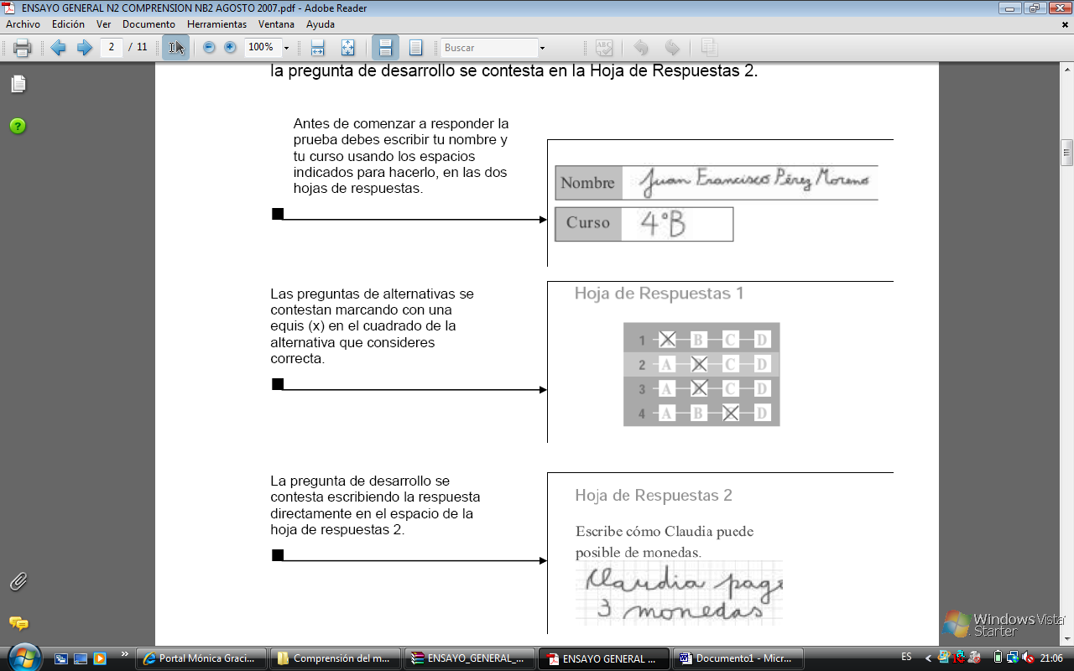

Antes de comenzar a responder la
prueba debes escribir tu nombre y
tu curso usando los espacios
indicados para hacerlo, en las dos
hojas de respuestas.

Las preguntas de alternativas se
contestan marcando con una
equis (x) en el cuadrado de la
alternativa que consideres
correcta.

Usa solo lápiz grafito para contestar y si te equivocas usa goma de borrar. ■ No uses diccionario u otro tipo de apoyo. ■ Tienes 90 minutos para contestar.

- Juan y Esteban son muy buenos amigos y a ambos les gusta el deporte. Juan es hincha de la Universidad de Chile y Esteban es fanático de Colo-Colo. Este fin de semana se enfrentan ambos equipos y decidieron ver el partido en la barra de la Universidad de Chile. Se podría decir que ambos amigos son personas

a) traicioneras y poco confiables.
b) que quieren poco a sus equipos.
c) que respetan el gusto del otro.
d) que hacen todo por aparentar.

- ¿Cuál dibujo representa mejor la letra de nuestro Himno Nacional?
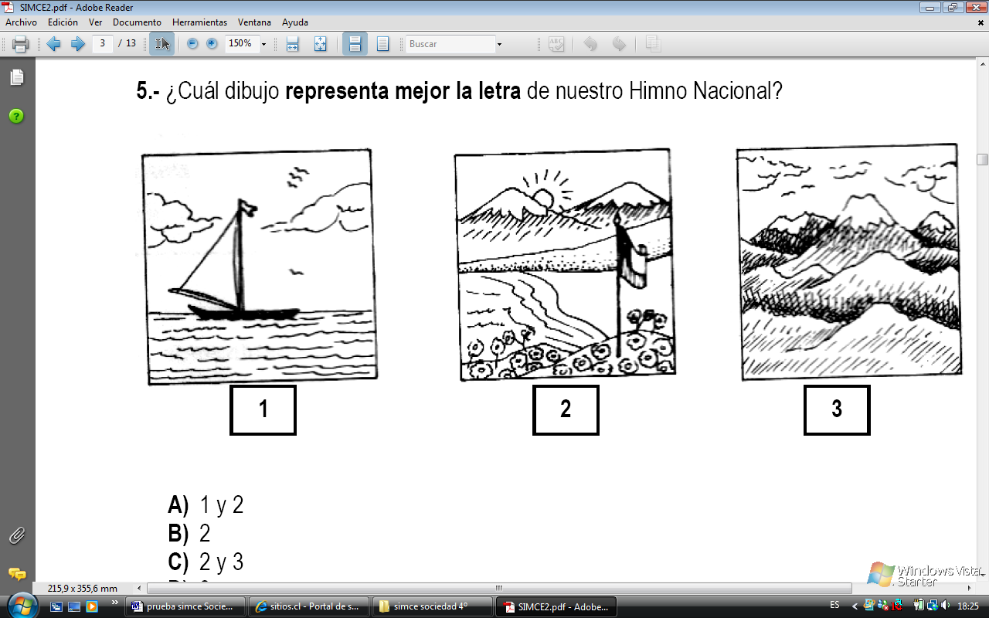
a) 1 y 2
b) 2
c) 2 y 3
d) 3

- Un equipo de deportistas chilenos comienza su participación en un campeonato internacional desfilando frente al público.
¿Cuál es el emblema de Chile que deben usar en el desfile?

a). Un estandarte con la insignia del equipo.
b). La camiseta de la selección nacional de fútbol.
c). Un traje típico de alguna zona de Chile.
d). Un estandarte con la bandera de Chile.

- De los siguientes elementos, ¿Cuáles son los símbolos patrios?

I) Escudo de Chile
II) Bandera de Chile
III) Himno Nacional

A) sólo I y II
B) Sólo I y III
C) Sólo II y III
D) I, II y III

- ¿Qué cuadro representa la estación del año, ubicada antes del otoño?
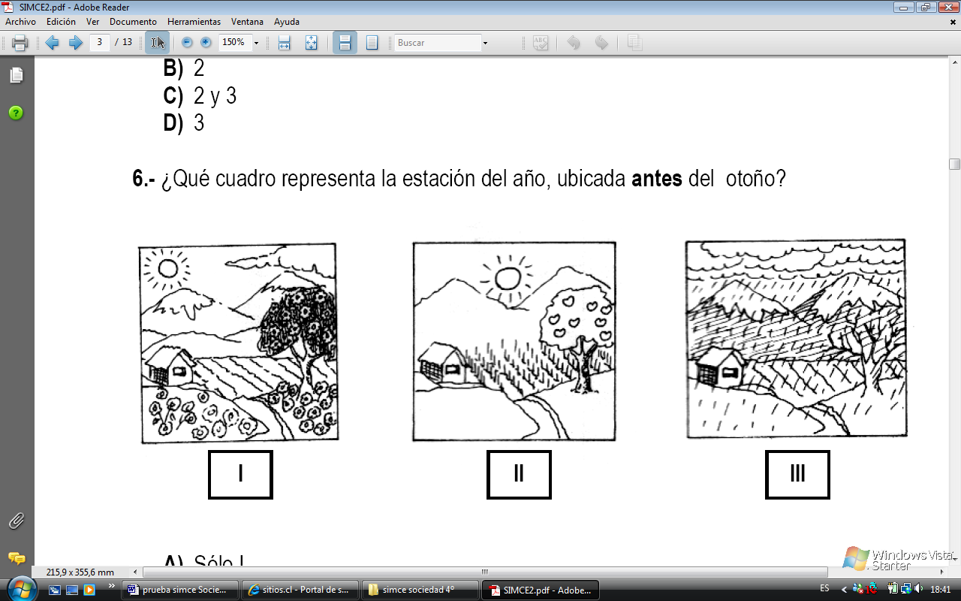

a) Sólo I
b) I y II
c) Sólo II
d) II y III

- Observa con atención:
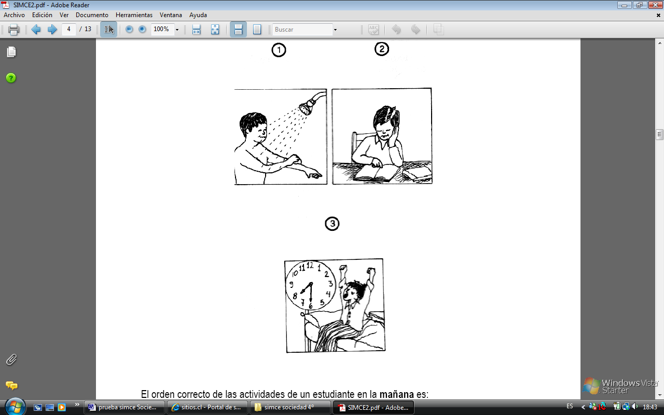
El orden correcto de las actividades de un estudiante en la mañana es:
a) 1, 2 y 3
b) 1, 3 y 2
c) 2, 1 y 3
d) 3, 1 y 2

7¿Cuál de los siguientes medios de transporte se inventó primero?
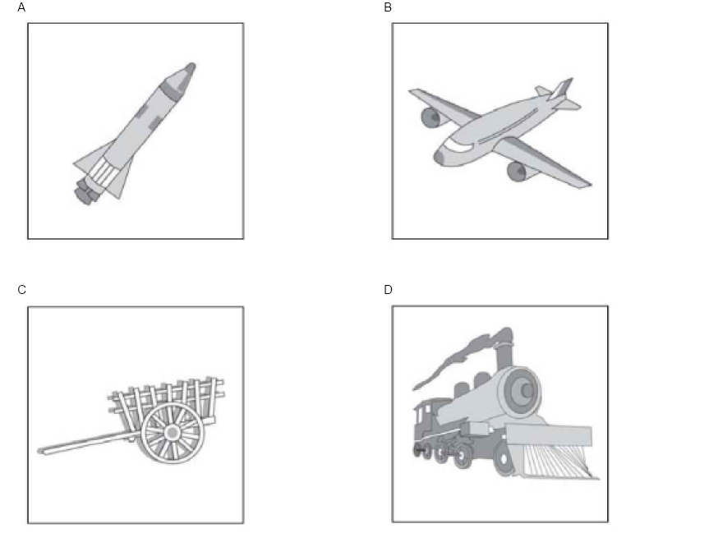
a) dibujo 1
b) dibujo 2
c) dibujo 3
d) ninguno

8. Sebastián entra a su colegio a las 8:00 A. M. ¿Qué reloj indica la hora en que él debe levantarse?
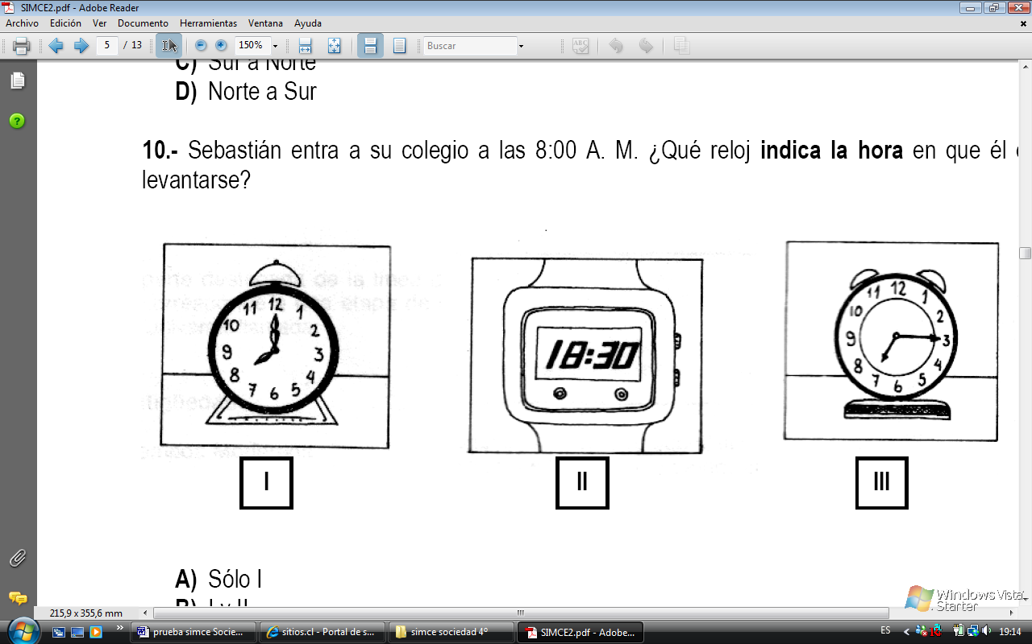
a) Sólo I
b) I y II
c) Sólo III
d) II y III

9. Observa atentamente.
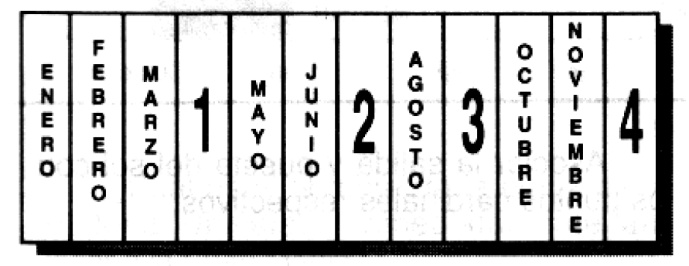
¿A qué mes corresponde el espacio marcado con el número 2?
a) Febrero
b) Julio
c) Septiembre
d) Abril

10. Si tú observas este reloj durante la noche, ¿Qué hora es?
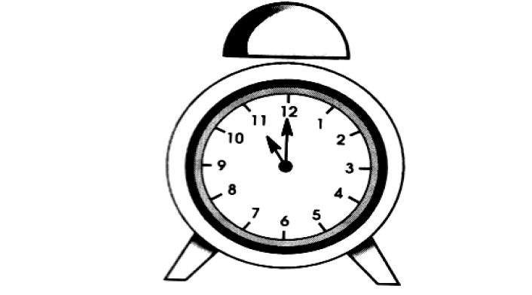
a) 11 A.M.
b) 11 P.M.
c) 12 A.M.
d) 12 P.M.

11. ¿En qué dibujo la niña va detrás de sus padres?
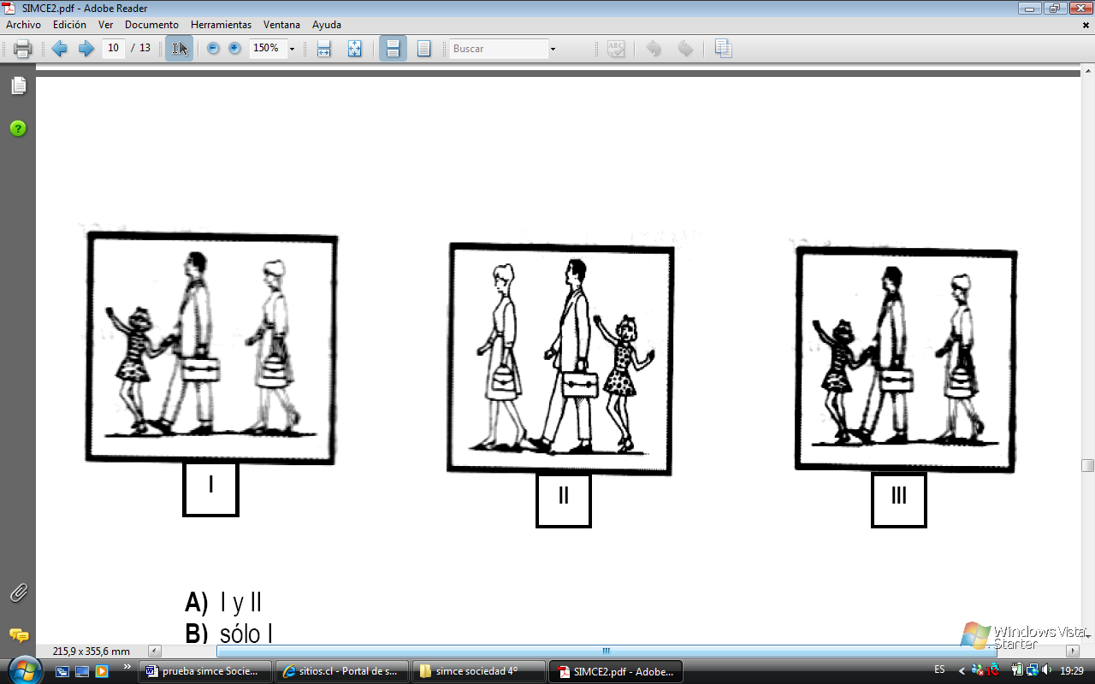
a) I y II
b) sólo I
c) II y III
d) Sólo II

12. ¿En qué dibujo la pelota está a la izquierda del payaso?
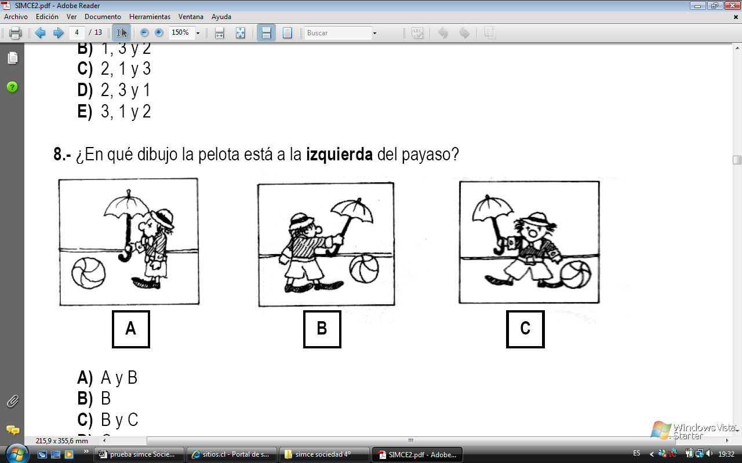
a) A y B
b) B
c) B y C
d) C

13. ¿Cuál es el cartel que indica una función de la Municipalidad?
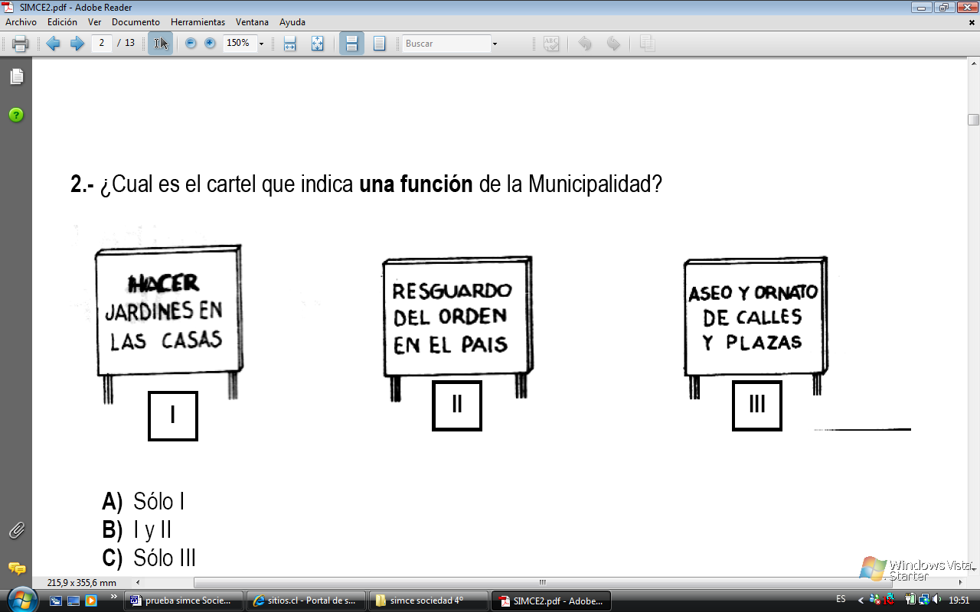
a) Sólo III
b) I y II
c) Sólo I
d) II y III

14. El Alcalde es la autoridad máxima, encargada de promover el desarrollo y bienestar en una:
a) Región
b) Provincia
c) Gobernación
d) Comuna

15. La autoridad política encargada de dirigir y administrar la Región Metropolitana es el:
a) Intendente
b) Gobernador
c) Presidente
d) Alcalde

16. ¿Qué dibujo representa el trabajo de un campesino?
a) dibujo 1
b) dibujo 2
c) dibujo 3
d) ninguno

17. ¿Cuál de las siguientes opciones señala solamente oficios?
a) Panadero, Carpintero, Médico, Profesor, Cerrajero.
b) Panadero, Pintor, Chofer, Temporero, Zapatero.
c) Panadero, Cocinero, Publicista, Actor, Enfermera.
d) Panadero, Artesano, Carpintero, Gásfiter, Ingeniero

18. Marca la opción en donde puedas reconocer solo profesiones.

a) Profesor, Ingeniero, Mecánico, Panadero, Chofer.
b) Profesor, Médico, Mecánico, Panadero, Carpintero.
c) Profesor, Arquitecto, Médico, Abogado, Veterinario.
d) Profesor, Agricultor, Veterinario, Gásfiter, Publicista.

19. ¿Cuáles de las siguientes profesiones y oficios deben trabajar juntos?
a) Veterinario y obrero de la construcción.
b) Médico y carpintero.
c) Arquitecto y obrero de la construcción.
d) Profesor y carpintero.

20. ¿Cuál de los siguientes oficios corresponde al de una persona que trabaja en la extracción de un recurso natural?
a) Un minero.
b) Un maestro de la construcción.
c) Un orfebre.
d) Un ferretero.

21. Las actividades de transformación son aquellas en las que se elaboran productos a partir de materias primas. ¿Cuál de las siguientes personas realiza una actividad de transformación?

a) Carabinero
b) Carpintero
c) Médico
d) Cartero

22. Estas imágenes muestran actividades que satisfacen necesidades humanas:

¿Qué necesidades satisfacen estas actividades?
a) Abrigo y descanso.
b) Abrigo y alimentación.
c) Alimentación y descanso.
d) Alimentación y comunicación.

23. Observa con atención:

¿De qué ciudad sale el avión?
a) Santiago
b) Sidney
c) Toronto
d) Tokyo

24. Observa con atención:
Chile limita al Este con:
a). Argentina y Bolivia.
b). Océano Pacífico.
c). Perú y Bolivia.
d). Océano Atlántico.

25. Observa con atención:

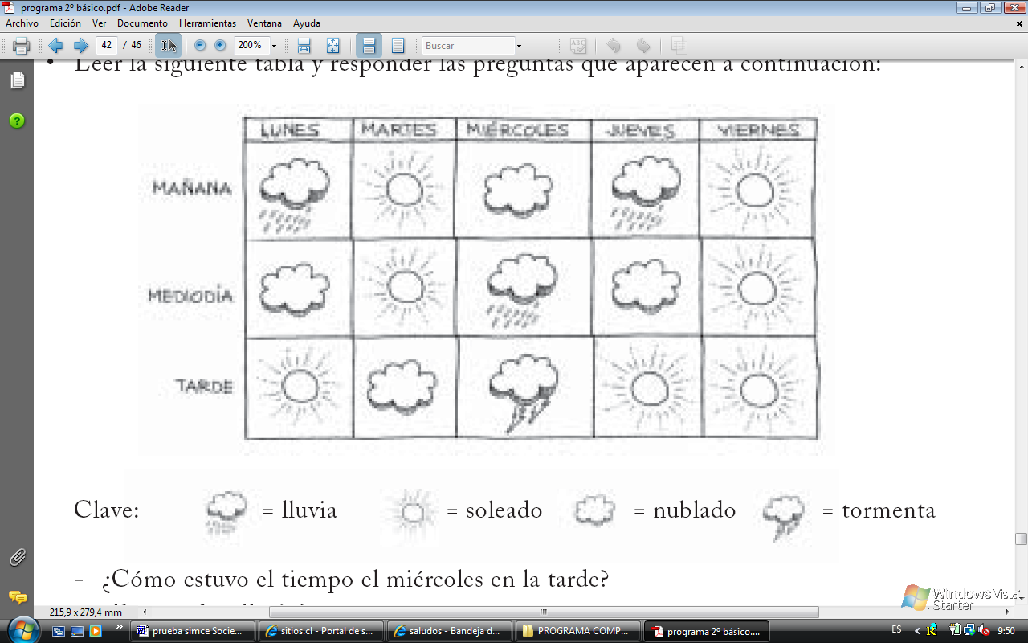

¿En que días llovió?

a). Lunes- Martes- Miércoles
b). Lunes-Miércoles-Viernes.
c). Lunes-Miércoles-Jueves.
d). Lunes Jueves- Viernes.

26. La imagen que se presenta a continuación representa a:
a) Planisferio.
b) Globo Terráqueo.
c) Mapamundi.
d) Ninguna de las anteriores

27. ¿Cuántos continentes componen nuestro planeta?

a) 3
b) 4
c) 5
d) 6

28. La imagen representa el Continente de:
a) Asia.
b) Europa.
c) América.
d) África

29. Para viajar de América a Asia hay que atravesar el Océano:

a) Indico.
b) Atlántico.
c) Pacífico.
d) Glacial Ártico.

30. En el siguiente planisferio los puntos A, B y C corresponden a

a) A: Hemisferio norte, B: Ecuador, C: Hemisferio sur.
b) A: Ecuador, B: Hemisferio norte, C: Hemisferio sur.
c) A: Hemisferio sur, B: Ecuador, C: Hemisferio norte.
d) A: Hemisferio norte, B: Hemisferio sur, C: Ecuador.

31. En el planisferio, las letras A, B, C y D identifican distintos continentes. Estos son:
a) A: América, B: Oceanía, C: Europa, D: Asia.
b) A: América, B: África, C: Europa, D: Asia.
c) A: Europa, B: Asia, C: África, D: América.
d) A: América, B: África, C: Europa, D: Oceanía.

32. Si te pararas al medio del patio del colegio con tu brazo derecho apuntando hacia la el Océano Pacífico, detrás de ti tendrías:

A) el Norte.
B) el Sur.
C) el Oeste.
D) el Este.

33. Completa la siguiente afirmación. El sol es nuestro principal punto de referencia de acuerdo a ello podemos decir que el Sol sale por el__________ y se esconde por el____________.

A) Norte – Sur.
B) Oeste y Este.
C) Este – Oeste.
D) Sur - Norte

34. Indica en la rosa de los vientos a qué puntos cardinales corresponden los
puntos 1, 2 y 3.

a) 1: norte, 2: sur, 3: este.
b) 1: sur, 2: norte, 3: este.
c) 1: norte, 2: este, 3: sur.
d) 1: sur, 2: este, 3: norte.

35. Observa con atención:
Manuel sale de la escuela y se va caminando por la calle Miguel Carrera directo hacia la plaza. Según la información que aparece en el plano ¿hacia dónde debe caminar Manuel?

a). Hacia el Norte y luego al Este.
b). Hacia el Sur y luego al Este.
c). Hacia el Sur y luego al Oeste.
d). Hacia el Norte y luego al Oeste.

36. “Imágenes del entorno de la Iglesia de San Francisco”

Las siguientes imágenes muestran el barrio de la Iglesia de San Francisco en el centro de Santiago en dos épocas distintas, una en el pasado y otra en el presente.

Compara las dos fotografías y descubre los elementos que se mantienen similares y los elementos que han cambiado entre las dos fotografías. Anótalos a continuación.
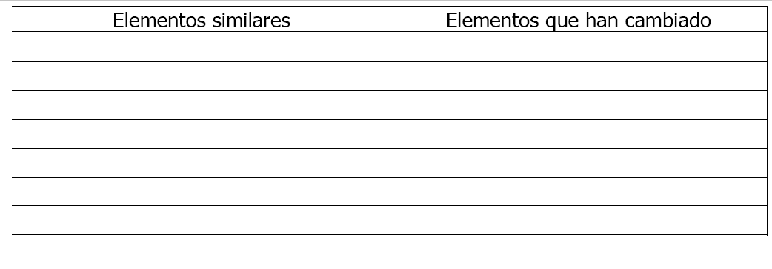
¿Por qué crees tú que se han producido esas diferencias entre la primera y la segunda fotografía?

Respuestas prueba Comprensión del medio

Nº PREGUNTA | CLAVE | PUNTAJE
1 | C | 1
2 | B | 1
3 | D | 1
4 | D | 1
5 | C | 1
6 | D | 1
7 | C | 1
8 | C | 1
9 | B | 1
10 | B | 1
11 | D | 1
12 | D | 1
13 | A | 1
14 | D | 1
15 | A | 1
16 | A | 1
17 | B | 1
18 | C | 1
19 | C | 1
20 | A | 1
21 | B | 1
22 | B | 1
23 | A | 1
24 | A | 1
25 | C | 1
26 | B | 1
27 | C | 1
28 | B | 1
29 | C | 1
30 | A | 1
31 | B | 1
32 | A | 1
33 | C | 1
34 | D | 1
35 | C | 1
36 | Se espera que el alumno:  Identifica similitudes y diferencias entre ambas imágenes. Al incluir calles y personas en ambas columnas, observa que un mismo elemento permanece en ambas épocas, pero con diferencias. En su explicación da evidencias que comprende que con el paso del tiempo ocurren cambios y lo ejemplifica con un cambio tecnológico, lo que se aprecia cuando contrapone la carreta con el auto. | 4
TOTAL |  | 39

